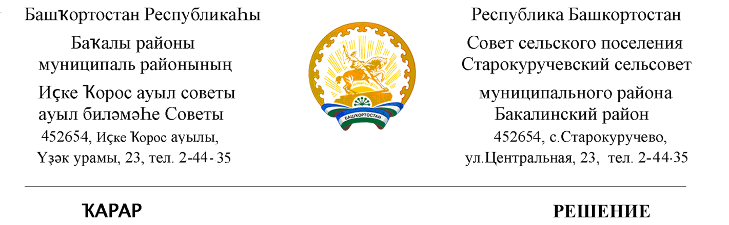
26 май 2020 й. № 45 26 мая 2020 г.

О созыве очередного заседания Совета сельского поселения
Старокуручевский сельсовет муниципального района
Бакалинский район Республики Башкортостан

Совет сельского поселения Старокуручевский сельсовет муниципального района Бакалинский район Республики Башкортостан
РЕШИЛ:
1. Включить в повестку дня заседания Совета сельского поселения Старокуручевский сельсовет муниципального района Бакалинский район Республики Башкортостан следующие вопросы:
- о порядке принятия решения о применении к депутату ,члену выборного органа местного самоуправления ,выборному должностному лицу местного самоуправления мер ответственности.
- об утверждении отчета об исполнении бюджета сельского поселения Старокуручевский
сельсовет муниципального района Бакалинский район РБ за 2019 год.
- о внесении изменений в Решение Совета сельского поселения Старокуручевский сельсовет муниципального района Бакалинский район Республики Башкортостан «О бюджете сельского поселения Старокуручевский сельсовет муниципального района Бакалинский район Республики Башкортостан
на 2020 год и на плановый период 2021 и 2022 годов
- о внесении изменений в отдельные положения Совета сельского поселения Старокуручевский сельсовет МР Бакалинский район РБ от 24.03.2014 № 152 «О бюджетном процессе в сельском поселении Старокуручевский сельсовет муниципального района Бакалинский район Республики Башкортостан.

Глава сельского поселения
Старокуручевский сельсовет муниципального района
Бакалинский район Республики Башкортостан И.М. Маннапов

